МКДОУ д/с«Салам»

в подготовительной группе «Буратино»

по теме :

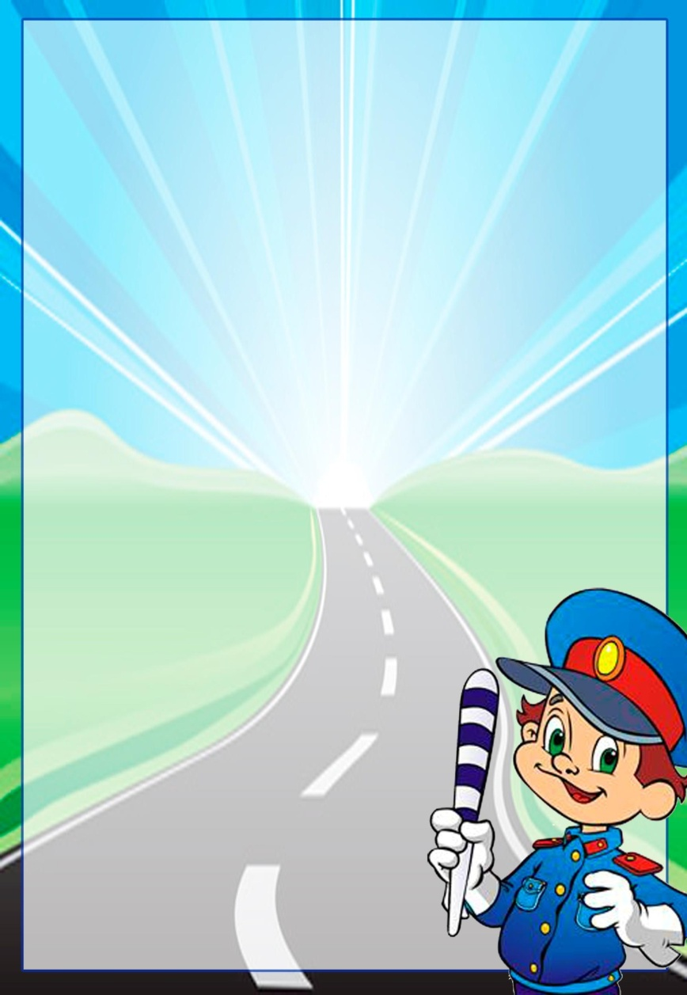

Декабрь 2019г.

Цель: совершенствование обобщённых знаний о наземном, воздушном, водном видах транспорта уточнить знания детей о правилах дорожного движения.
Образовательные задачи:
- развивать связную речь детей, операции обобщения, классификации, конкретизации;
- обобщать представления о специальном транспорте на основе систематизации ранее сформированных представлений о видах транспорта, названия транспортных средств, профессиях людей, их действиях;
- совершенствовать навыки словообразования и словоизменения, грамматического строя речи;
- продолжать развитию речемыслительной деятельности, выразительности речи, вниманию, памяти, умению обосновывать свои суждения, обобщению.
- продолжать закреплять согласование речи с движениями.
- расширять кругозор и активизировать словарь детей на основе углубления знаний о спецтранспорте;
Воспитательные задачи:
- воспитывать познавательный интерес к разным видам транспорта;
- воспитывать чувство ответственности на дороге;
- воспитывать дисциплинированность и усидчивость;
- воспитывать умение работать в коллективе.
Словарные задачи:
- активизация словаря;
- уточнение и закрепление словаря;
Оборудование: игрушки машин, поощрительные звёздочки.
(организационный момент)
1 часть Вводная
- Ребята, у нас сегодня с вами будет конкурс «Знайка!» За каждый правильный ответ я буду давать по звёздочке. Кто больше соберёт звёздочек, тот и победит. Сейчас я вам загадаю за-гадки, а вы попробуйте их отгадать и тогда мы узнаем на какую тему будет наш конкурс:
Дом по улице идёт,
На работу всех везёт.
Не на курьих тонких ножках,
А в резиновых сапожках. (Автобус)
Без разгона ввысь взлетает,
Стрекозу напоминает.
Отправляется в полёт
Наш российский: (Вертолёт)
Не спрашивая броду,
Смело лезу в воду -
На любой глубине
Всегда по пояс мне. (Корабль)
- Посмотрите на эти картинки, как можно назвать одним словом то, что на них изображено?
- Одним словом всё это можно назвать-транспорт.
– Молодцы! Ребята, а зачем люди придумали транспорт?
- Транспорт придумали люди для облегчения своего труда. Для передвижения по земле, воде, воздуху, для перевозки пассажиров и грузов.
2 часть. Основная
1. Каким бывает транспорт?
- Что такое пассажирский транспорт?
- Это транспорт, который перевозит пассажиров.
- Назовите виды пассажирского транспорта.
- Автобус, трамвай, легковые машины, поезд, электричка, велосипед, мотоцикл, троллейбус маршрутное такси, метро, самолет, поезд, корабль и т. д.).
- Что такое грузовой транспорт?
- Это транспорт, который перевозит грузы.
- Назовите виды грузового транспорта.
- Самосвал, грузовые машины, поезд, самолеты, корабли, баржи и т. д.)
- Что такое специальный транспорт?
- Это транспорт, который выполняет специальные перевозки.
- Каким бывает пассажирский, грузовой и специальный транспорт?
- Наземный, подземный, воздушный и водный.
2. Наземный транспорт
- Ребята, какой вы знаете наземный транспорт?
- Машина, поезд, электричка, грузовик, автобус, троллейбус, трамвай.
- Почему этот транспорт называется наземный?
- Потому что этот транспорт ходит по земле.
- Какой вы знаете специальный наземный транспорт и зачем он нужен?
- Специальный наземный транспорт – нужен для очень ответственной работы. Их вызывают по телефону, если требуется срочная помощь: пожарная машина, скорая помощь, милицей-ская машина.
- Опишите, как можно отличить специальный транспорт?
- Пожарная машина – красного цвета, цвета огня, чтобы её видно было издалека и на ней написан номер, по которому можно позвонить при пожаре- 01.
- Машина «скорой помощи» - белого цвета (жёлтого-реанимация) с красным крестом. В ней имеется всё необходимое, чтоб оказать человеку первую помощь и на ней написан номер-03.
- Полицейская машина тоже белого цвета с синей полосой. На ней написан номер для вызова-02.
- Некоторые из этих машин оборудованы специальными звуковыми сигналами - «сиренами»: на крышу кабины устанавливают мигающий фонарь - синий или красный маячок.
- Молодцы! А зачем нужен этот маячок?
- Маячок нужен для того, чтоб направляясь к месту назначения, водитель мог его включить и подать звуковой сигнал. Пешеходы, услышав сигнал, должны сразу освободить проезжую часть, а другие машины пропустить машину специального назначения. Эти машины могут ехать на любой сигнал светофора.
- Из каких частей состоит наземный транспорт?
- Кабина, салон, окна, двери, колёса, педали, мотор.
- Отгадайте загадки.
Мчится огненной стрелой
Мчится вдаль машина.
И зальёт пожар любой
Сильная машина.
(Пожарная машина)
Посторонитесь! Дорогу! Дорогу!
Машина летит на подмогу.
Приказ постового: «Стоять! Хода нет!
Для этой машины- Зеленый свет!»
Где-то случилась большая беда,
Эта машина мчится туда. (Скорая помощь)
- Молодцы! Про какой вид транспорта были загадки?
- Специальный наземный!
3. Физкультминутка. Д. И. “Светофор”
Три цвета есть у светофора.
Они понятны для шофёра:
Красный свет - проезда нет.
Жёлтый - будь готов к пути,
А зелёный свет - кати.
(Дети становятся в круг, в центре воспитатель. Воспитатель показывает по очереди красный, желтый или зеленый сигнал светофора. На красный - дети сидят на корточках, на желтый - встают, на зелёный - бегут по кругу, на желтый останавливаются).
4. Воздушный транспорт.
- Почему транспорт называется воздушный?
- Транспорт называется воздушный, потому что он летает по воздуху.
- Кто управляет воздушным транспортом?
- Воздушным транспортом управляет штурманы и лётчики (пилоты).
- Ребята, какой вы знаете воздушный транспорт?
- Самолёт, вертолёт.
- Где приземляется воздушный транспорт?
- Воздушный транспорт приземляется в аэропорту, на аэродроме, а вертолёты могут приземляться на специальных площадках, потому что ему не нужна разгоночная полоса.
- Из каких частей состоит воздушный транспорт?
- Кабина, пропеллер, шасси, крылья, хвост, фюзеляж, иллюминатор.
- Для чего нужен воздушный транспорт специального назначения?
- Для того, чтоб быстрее помочь нуждающимся для перевозки грузов и пассажиров на значительные расстояния. С его помощью доставляются медикаменты и почта, промышленные и продовольственные товары в самые труднодоступные районы.
Отгадайте загадки.
Смело в небе проплывает,
Обгоняя птиц полёт.
Человек им управляет.
Что такое? (Самолёт)
Трещит, а не кузнечик,
Летит, а не птица,
Везёт, а не лошадь. (Вертолёт)
-Молодцы! Про какой вид транспорта были загадки?
- Воздушный!
5. Водный транспорт.
- Какой водный транспорт вы знаете?
- Корабль, катер, лодка, пароход, баржа.
- Как называется место, куда приплывают корабли?
- Порт. Причал.
- Из каких частей состоит водный транспорт?
- У водного транспорта есть якорь, дно, палуба, корма, нос, мачта.
- А где можно встретить водный транспорт?
- В море, на реке, в океане, на пруду, на озере.
- А, для чего нужен водный специальный транспорт?
- Водный специальный транспорт нужен для того, чтоб оказать помощь или спасти людей на воде.
Отгадайте загадки.
На море, в реках и озёрах
Я плаваю, проворный, скорый.
Среди военных кораблей
Известен лёгкостью своей. (Катер)
Под водою дом плывёт,
Смелый в нём народ живёт,
Даже под полярным льдом
Может плавать этот дом. (Подводная лодка)
- Молодцы! Про какой вид транспорта были загадки?
- Водный!
6. Д. И. «Назови правильно».
Дети берут картинку, связанную с транспортом и называют профессию человека. (Водитель – водит машину; кондуктор – распространяет билеты за проезд; автомеханик - ремонтирует машины; таксист водит такси, тракторист работает на тракторе; крановщик на подъёмном кране; пилот- управляет самолётом; полицейский- следит за порядком; пожарник- работает на пожарной машине и тушит пожары)
7. Блиц опрос. Правила поведения.
- Правила поведения на улице и в транспорте?
- Пассажир должен входить и выходить при полной остановке, разговаривать тихо, держаться за поручни, уступать место старшим, приобретать билеты…
- Где нужно ждать пассажирский транспорт?
- Пассажирский транспорт нужно ждать только на остановке.
- Как надо обходить пассажирский транспорт?
- Стоящий на дороге или остановке автобус, троллейбус, автомобиль нужно обходить только сзади, а трамвай – только спереди.
- Для чего же нужно знать правила дорожного движения?
- Чтобы спокойно переходить улицу и не попасть в неприятную ситуацию.
- Почему на улице надо ходить только по тротуару?
- На улице надо ходить только по тротуару, потому что за тротуаром начинается движение транспорта.
- По какой стороне тротуара должен ходить пешеход и почему?
- Пешеход должен ходить по правой стороне тротуара, чтобы не мешать движению пешеходов.
- Почему нельзя перебегать дорогу перед близко идущим транспортом?
- Нельзя перебегать дорогу перед близко идущим транспортом потому что водитель не сможет сразу остановиться, особенно на скользкой дороге – в снег, в дождь.
- Почему надо переходить улицу только на перекрестке и на пешеходном переходе?
- Водитель знает, что по правилам в этих местах разрешается движение пешеходам, он едет внимательно, снижает скорость. Пешеход, который переходит не там, где положено, и сам может пострадать, и мешает водителю. Пешеход обязан переходить улицу строго по пешеходному переходу.
- Почему нельзя переходить улицу на красный или желтый цвет?
- Когда для пешеходов включен «красный» свет, для водителей горит «зеленый». Видя зеленый, водитель едет быстро и не ожидает пешеходов. Даже если машин не видно, надо удержаться от желания перейти и подождать зеленого света.
- Молодцы! Я вижу, что вы очень хорошо знаете ПДД.
3 часть. Заключительная
- Кто хочет заработать дополнительные звёздочки, то может ответить на следующие вопросы:
1. Что значит пассажирский транспорт?
2. Что значит грузовой транспорт?
3. Что значит специальный транспорт?
4. Каким бывает транспорт?
5. Что такое тротуар?
6. На какой цвет нужно переходить дорогу?
- Подсчитайте сколько у кого звёздочек, и мы выберем победителя.
Молодцы! Вы сегодня все очень хорошо занимались.

